2012-2013年度泰兴市实验初级中学初三物理期末试题及答案
2013.1
(考试时间：90分钟 满分：100分)
请注意：1．本试卷分第一部分选择题(21－32)和第二部分非选择题(33－51)．
2．考生答卷前，必须将自己的姓名．考试证号．座位号用黑色或蓝色钢笔或圆珠笔填写在试卷和答题卡的相应位置，再用2B铅笔将考试号．科目填涂在答题卡相应的小框内．
第一部分 选择题(共24分)
一、选择题(每题2分，共24分)(每小题只有一个正确答案，请将正确答案的序号填在答题卡上)
1．如图所示，使用中属于费力杠杆的工具是
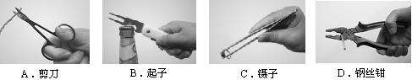

2．下列数据中最接近生活实际的是

A．教室里一盏日光灯正常工作电流约为1.8A B．家用节能灯的额定功率约为20W
C．家用电水壶正常工作时电阻大约10Ω D．人体的安全电压不高于220V
3．下列关于各种材料的说法正确的是
A．超导体是一种电阻很大的材料
B．用半导体材料可以制成性能优良的输电线
C．保险丝是由电阻率大熔点高的合金材料制成的
D．有的半导体对光比较敏感，可以用来制造光敏电阻
4．小明家装修房屋需要购买导线，关于导线种类的选择，最恰当的是
A．强度大的铁丝 B．细且价格较便宜的铝丝
C．粗一点的铜丝 D．性能稳定的镍铬合金丝
5．关于物体的内能，下列说法中正确的是
A. 水具有内能，冰块没有内能 B. 水蒸气具有的内能一定比水具有的内能大
C. 一杯水的温度越高，它具有的内能越大 D. 一杯水放在高处一定比放在低处具有的内能大
6．汽车的手刹车器(简称“手刹”)在拉起时处于刹车制动状态，放下时处于解除刹车状态．如果手刹处在拉起状态，汽车也能运动，但时间长了会损坏刹车片．有一款汽车设计了一个提醒司机的电路：汽车启动，开关S₁闭合，手刹拉起S₂闭合，仪表盘上的指示灯会亮；汽车不启动，开关S₁断开，指示灯熄灭，或者放下手刹，开关S₂断开，指示灯也熄灭．下列电路图符合上述设计要求的是
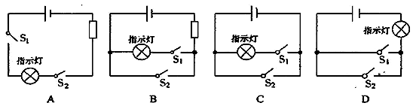

7．卖茶杯的人，从货架上拿起茶杯；喝茶水的人，从桌面上端起盛茶水的茶杯，就两人克服茶杯重力做功的下列说法中正确的是
A.都是有用功 B.都是额外功
C.对喝茶的人而言是有用功 D.对卖茶杯的人而言是有用功
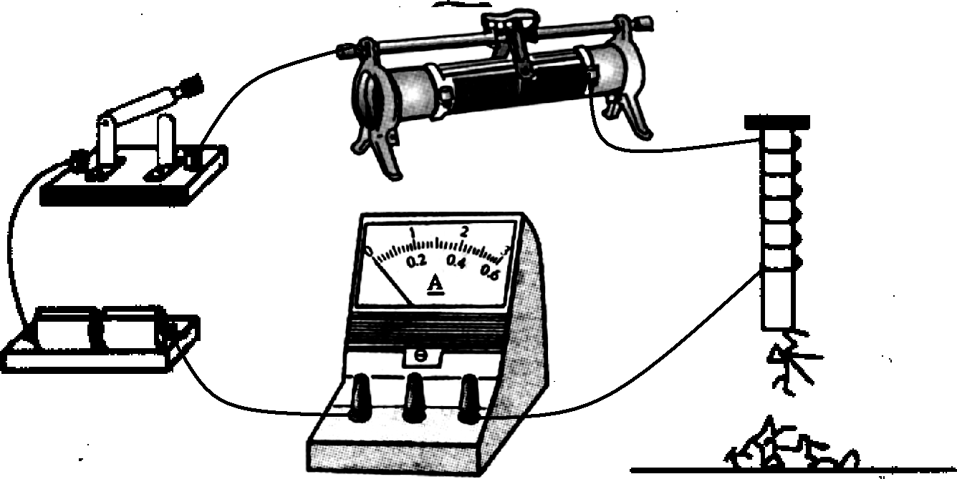
8．某同学连接如图所示电路研究电磁铁的磁性．为了让铁钉吸引大头针的数目增多，以下措施中可行的是
A．将滑片向左端滑动 B．将滑片向右端滑动
C．减少铁钉上所绕线圈的匝数 D．去掉一节干电池
9．如图所示的四幅图中能说明直流电动机工作原理的是
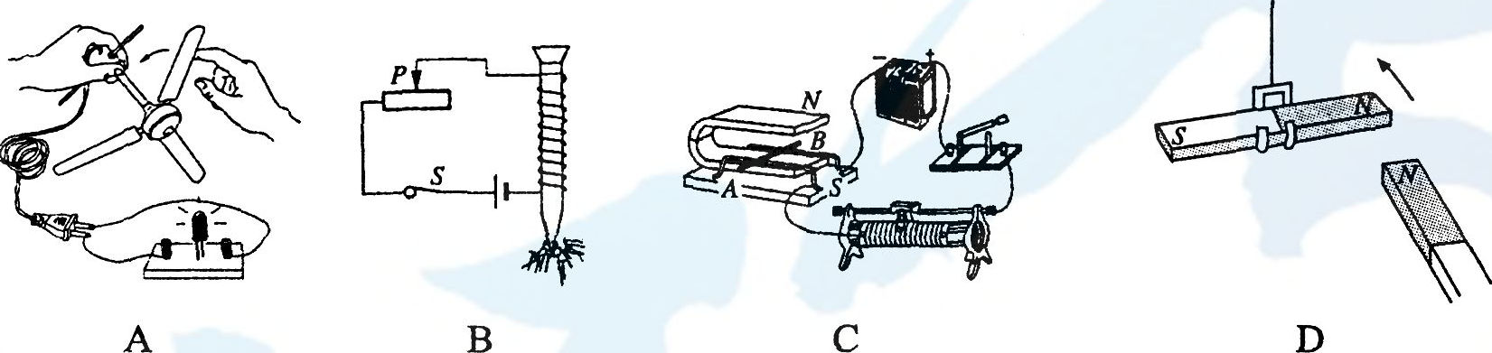

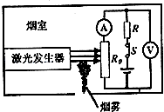
10．如图为小科设计的遮光感烟探测器部分工作原理图，在一个
外部光线无法进入的烟室中，装有一个激光发生器及带有一
感光电阻(R₀)的电路，R为定值电阻，电源电压恒定；当
烟雾进入烟室后，激光被烟雾遮挡而使感光电阻的阻值发生
变化．当烟雾达到某一浓度时，探测器便会发出警报．已知光照越强，感光电阻阻值越小，反之则越大．当烟雾进人烟室并越来越浓时，则
A．电路的总电阻逐渐变小 B．电压表的示数逐渐变大
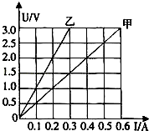
C．电流表的示数逐渐变大 D．R消耗的功率逐渐变大
11．两定值电阻甲、乙中的电流与电压关系如图所示．现在将甲和乙
串联后接在电压为3V的电源两端，下列分析正确的是
A. 甲的电阻值大于乙的电阻值 B. 甲的电压大于乙的电压
C. 甲消耗的电功率小于乙消耗的电功率
D. 甲的消耗的电能等于乙消耗的电能
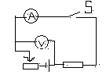
12．如图所示的电路，电源电压保持不变，闭合开关S，将滑动变阻器的
滑片P向左移动过程中，下列说法正确的是
A.电流表的示数变大 B.电压表的示数变大
C.电压表与电流表的比值不变 D.电压表示数变大，电流表示数变小
第二部分 非选择题(共76分)
二、填空题(26分)
13．我们在考试时许多学科要用到2B铅笔填涂机读卡，电脑可以直接读取机读卡上的答案，是因为2B铅笔中的石墨是 (选填“导体”或“绝缘体”)，若使用了不合格的2B铅笔，由于铅笔芯的导电性变________ (选填“强”或“弱”)，这样可能使电脑无法识别.
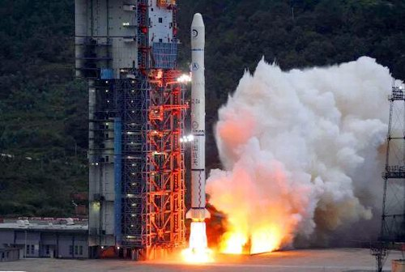
14．如图是我国用长征火箭发射“嫦娥一号”卫星时的壮观情景．
(1)火箭发射升空时，燃料通过燃烧将化学能转化为燃气的 能，
再转化为火箭的 能；火箭的燃料使用液态氢，主要是因为
它的密度小且 大．
(2)火箭升空过程中，动能_______，机械能________．(选填“变大”、“变小”或“不变”)
15．“汽车不但要吃油，有时也要喝水”，用水冷却发动机是因为水的 大，在发动机开始工作后一段时间内，水箱中水的内能会 (填“增加”或“减少”)，这是通过 方式来改变内能的．
16．引起家庭电路中电流过大的原因是：(1) ；(2) ．
若电路连接处接触不良，则会使该处电阻 (选填“变大”、“变小”或“不变”)
电流产生的热量 (选填“增加”“减小”或“不变”)，甚至引起火灾．
17．为了响应国家节能减排的号召，福建莆田大力加快能源产业建设，并划分出四大基地：
(1) 福建液化天然气(LNG)及冷能利用生产基地．纯净天然气是无色无味的气体，使用前通常在天然气中加入有特殊气味的气体，以便泄漏时能及时察觉到．人能闻到这种气味，说明分子在永不停息地________．天然气的热值约为8 ×10⁷J／m³．完全燃烧3m³的天然气能放出约_______J的热量．
(2) 兴化湾风力发电生产基地．风力发电机是根据____________的原理工作的．
(3) 莆田高新技术园区太阳能光伏产业生产基地．利用太阳能的优点之一是_______．
18．一段导体两端的电压是24V时，通过的电流是0.5A，则导体的电阻是 Ω，这段导体消耗的电功率是 W，通过10S产生的热量是 J．
19．小松在做“连接串联电路”的实验中，不慎把电路中灯泡甲的玻璃打碎了．此时，她惊奇的发现：灯泡甲几乎不发光，可是跟甲串联的灯泡乙不仅没熄灭，反而更亮了．引起灯泡乙变亮的原因是：灯泡甲的电阻变小，使灯泡乙两端的电压_____，从而灯泡乙的电功率_____(选填“变大”、“变小”或“不变”)．
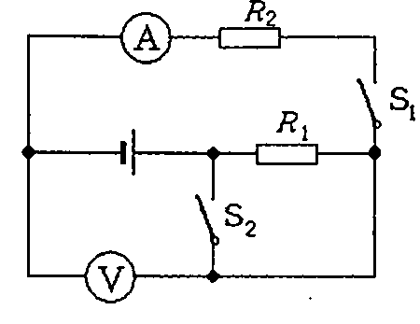
20．右图所示的电路中，R₁、R₂均为定值电阻．电源电压不变．闭合开
关S₁、S₂，两电表均有示数；再断开开关S₂，则电流表示数 ，
电压表示数 ，(本题每空均选填“变大”、“变小”或“不
变”)，此时电压表测 电压
三、解答题
21．(6分)按照题目要求作图：
(1) 在图中用线代表绳子，将两个滑轮连成省力的滑轮组，要求人用力往下拉绳使重物升起.
(2) 如图所示，一螺线管与电源相连，接通开关S后小磁针指向如图所示(涂黑端表示N极)．请在图中标出螺线管的磁极、电源的“+”、“-”极．
(3) 根据安全用电原则，将图丙中一只开关、两只“220V 40W”电灯连在家庭电路中，要求开关同时控制两灯，且能正常发光．

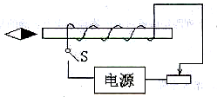
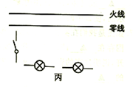
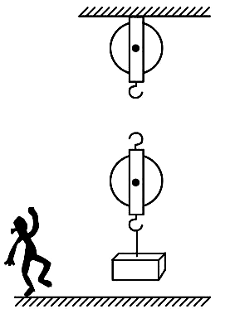
(1) (2) (3)

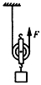
22．(6分)某社区服务小组帮小明的爸爸将一重1000N的建筑材料在3s内匀速运送
到6m高的楼上，聪明的小明买来了一个重为100N的滑轮和一根足够长的绳子，
用图中方案将建筑材料拉到楼上．若一个人最多可产生的平均拉力为150N，
不计绳重和摩擦，问：
(1)需要几人拉绳子？(通过计算回答)(2分)
(2)实际拉力的总功率是多大？(2分)
(3)动滑轮的机械效率为多少？(2分)
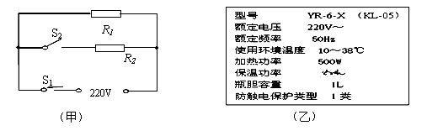
23．(9分)如图甲所示的电路，是小明同学家中的电热饮水机的电路原理图．其中R₁、R₂是发热管中的两个发热电阻．这种饮水机有加热和保温两种状态，这两种状态轮流工作，由温控开关S₂自动控制：当瓶胆内水的温度被加热到90℃时，加热状态就停止而进入保温状态；当胆内水的温度降到60℃时，加热状态就启动．该饮水机的铭牌如图乙所示，其中保温功率已模糊不清．经查证R₁ =9R₂ ．小明同学通过观察还发现：当瓶胆内装满水时，饮水机的加热状态每次只启动5min就停止，再间隔15min后又开始启动．(已知水的比热容为4.2×10³J／(kg·℃)，1L水的质量为1kg)

(1)当温控开关S₂处于______状态时，电路处于加热状态．(1分)
(2)该饮水机的保温功率是多少？(2分)
(3)该饮水机在一个工作循环的20min内，消耗的电能为多少？(2分)
(4)在15min的保温过程中，瓶胆内的水散失的热量为多少J？(2分)
(5)在电热饮水机加热工作的时候，小明将家里的其它用电器都关闭，他观察到家里标有“3000r/kW·h”字样的电能表转盘在1min内转过了20转．此时电路的实际电功率是多大？(2分)
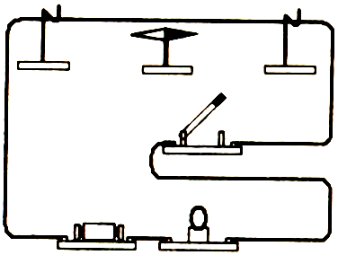
24．(5分)如图所示，将一根直导线放在静止小磁针的正上方，并与小磁针平行．接导电路后，观察到小磁针偏转．
(1)实验探究的是通电直导线周围是否存在 ______
(2)改变直导线中的电流方向，小磁针偏转方向也发生 ，表明 _____
(3)实验中小磁针的作用是 ________
(4)实验中用到的一种重要科学研究方法是 _________
A.类比法 B.转换法 C.控制变量法 D.等效替代法
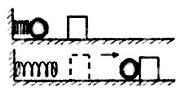
25．(5)小明看到运动员拉弓射箭时，弓拉得越弯，箭射得越远．
小明猜想：弹性势能的大小可能与物体的弹性形变有关．
(1)为验证其猜想是否正确，他设计了如下实验(弹簧被压缩后未超过
其弹性限度)如图所示，将同一个弹簧压缩 (选填“相同”
或“不同”)的长度，将小球置于弹簧的右端，松开后小球碰到同一位置的相同木块上，分析比较木块 ，从而比较弹性势能的大小．
(2)若水平面绝对光滑，本实验将 (选填“能”或“不能”)达到探究目的．
(3)小明根据实验现象认为：小球推动木块移动一段距离后都要停下来，所以弹簧、小球和木块所具有的机械能最终都消灭了．你认为小明的观点是 的(正确/不正确)，理由是 ．
26．(7分)关于测量定值电阻阻值得实验
【方案一】运用电压表(无电流表)，一个阻值为R₀的固定电阻，测量定值电阻阻值．
器材：一只电压表，一个阻值为R₀的固定电阻、电源、开关和导线若干．
实验步骤：
步骤一、请你在右图虚线框中画出实验时所需的电路图，并连接电路
步骤二、将电压表 在Rx两端，闭合开关，读出电压表的示数Ux
步骤三、将电压表 在R0两端，闭合开关，读出电压表的示数U0
步骤四、根据你设计的电路的特点和实验所测得的物理量，写出Rx的表达式
(用符号表示)
【方案二】运用一只电压表(无电流表)一个已知最大阻值的滑动变阻器，测量定值电阻阻值．
器材：一只电压表、一个已知最大阻值的滑动变阻器，电源、开关和导线若干．
实验要求：请你在右图虚线框中画出实验所需的电路图．
评估交流：
(1)从实验操作角度看，以上两个方案中，方案 更好．
(2)好在 (只要求写出一条)
27．(9分)在测定“小灯泡电功率”的实验中，电源电压为4.5V，小灯泡额定电压为2.5V、电阻约为10Ω．滑动变阻器标有“30Ω 1A”字样
(1)连接电流表时应选用__________ 的量程．
(2)请你用笔画线代替导线，将图甲中的实物电路连接完整．
(3)乙同学连完电路并闭合开关后，发现电压表示数为零，电流表示数为0.15A，产生这一现象的原因是_________________________________．
(4)故障排除后，移动滑动变阻器的滑片，使小灯泡正常发光时，电流的示数如下图所示，请读出电流表的示数，并填入表格中
(5)实验中，同学们记录了多组小灯泡两端的电压及对应通过小灯泡的电流值，但表格的设计仍有不完整的地方，请将所缺内容填写完整．
电压 U/V | 1.0 | 1.5 | 2.0 |  | 3.0
电流 I/A | 0.18 | 0.2 | 0.22 |  | 0.28
电功率P/ | 0.18 | 0.3 | 0.44 |  | 0.84
灯泡发光情况 | 很暗 ———→ 暗 ————→ 正常发光 ——→ 很亮
(6)小组同学们分析了实验数据得出：小灯泡的发光亮度是由灯泡的 __________ 决定的，且_____________ ，灯泡发光越亮．
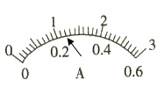
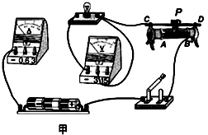

28．(5分)在学习“探究影响电流热效应的因素”时，同学们发现用电阻丝对煤油加热时，观察温度计的示数变化的过程非常耗时，为了减少实验的时间，他们提出了如下改进的设想：
设想一：将煤油换成水来做实验；
设想二：通过加热空气来做实验．
(1)根据所学知识，他们经过讨论，断定设想一效果不好，你认为他们他们判断的依据是：
．
(2)为了验证设想二，他们设计了下面的实验：
①在的锥形瓶中装入 的红墨水，用相同的电阻丝及玻璃管组成如图A、B的装置，通电后通过玻璃管中液柱的高度来显示 的大小．然后把它们分别接入相同的电路，发现在相同的短时间的内A管中的液柱比B管上升迅速，这说明
．
②同学们用两根电阻丝(R_{甲}>R_{乙})插入相同的甲、乙瓶中并接入电路如图C所示，闭合开关，甲、乙两玻璃管中液面如图D所示，由此得出关于电热的结论是 ．
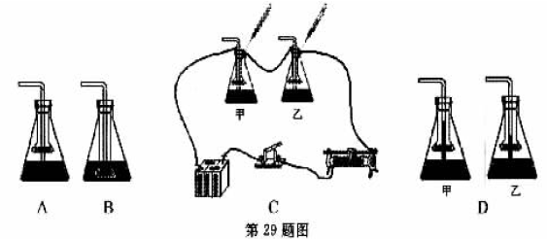

参考答案
2013.1
1－12 CBDCC ADBCB CC
13．导体 弱
14．(1)内 机械 热值 (2)变大 变大
15．比热容 增加 热传递
16．(1)短路 (2)用电器的总功率过大 变大 增多
17．(1)做无规则运动 2. 4×10⁸ (2)电磁感应
(3)环保、无污染、取之不尽、节约资源等(其他合理答案亦可)
18． 48 12 120
19．升高；变大
20．变小 变小 R₂两端
21．略
22．解答：(1)4 (2)2200W (3)机械效率为 91%
23．(1)闭合 (1分) (2)$\text{50}W$ (2分)
(3)$1\text{.}\text{26}×{\text{10}}^{5}J$ (2分) (4)$P$_{实}=$\text{400}W$ (2分)
(5)$1\text{.}\text{95}×{\text{10}}^{5}J$ (2分)
24．(1)磁场 (2)改变 电流的磁场方向与电流方向有关 (3)说明磁场的存在 (4)B
25．(1)不同 移动距离的大小 (2)不能
(3)不正确 木块克服摩擦力做了功或机械能转化为内能
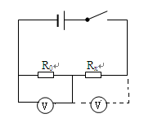
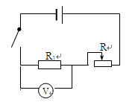
26．并联 并联

方案二 这个实验和方案一相比不需要把电压表从电路中拆下后再接入电路中操作较为方便
27．(1)0---0.6A (没有单位不给分) (3) 灯泡短路
(4)0.24 (5)W 2.5 0.6 (此题后三空前后顺序可以调换)
(6)实际功率 实际功率越大
28．(1)水的比热容大，温度难升难降 (2)①等质量
温度变化(升高的温度)
相同受热时，空气比液体膨胀得快(气体传热本领比液体好)
②在电流和通电时间相同的情况下，电阻越大产生的热量越多

